数字化校园/学生信息一体化系统操作说明（学生版）

- 在IE中键入“http://www.shfu.edu.cn/”或“http://www.shou.edu.cn/”，点击网页右上角的数字校园平台；输入用户名和密码，点击登录。
用户名为学号，初始密码为身份证号（护照号）后六位，最后一位如果为X则用0代替。如密码遗忘，可点击“密码找回”用邮箱取回密码（详见使用帮助）；如果未设置个人邮箱，且遗忘平台登录密码的用户需携带本人的“一卡通”卡片到图文中心大楼1101房间（现教中心办公室，电话61900238）重新设置密码。
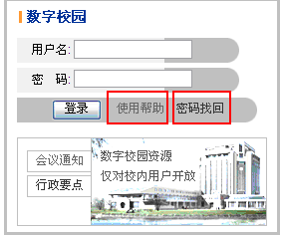

- 进入数字校园平台后点击【进入一体化系统】链接
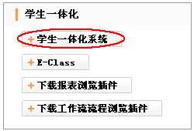

- 出现学生信息系统一体化应用，点击【离校事务】
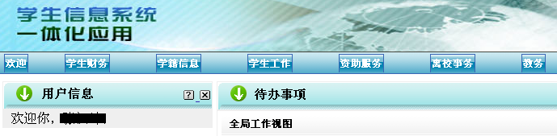

- 显示离校事务中可以使用的功能
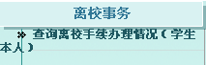

- 点击【查询离校手续办理情况（学生本人）】链接
上半部分显示的是学生基本信息和照片
下半部分显示的是离校办理事项与记录，代表已办理通过或无需办理，表示需要办理的事项内容
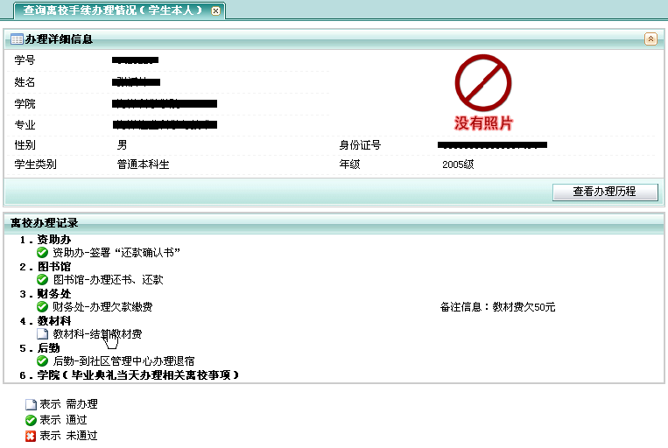
鼠标放在此处，单击左键
可以点击需办理节点，右侧将显示需要办理的备注信息。例如上图，点击【教材科-结算教材费】，在右侧显示【备注信息：教材费欠50元】
6．持一卡通等证件到相关地点办理手续。

